Materi Timer dan Interrupt

Interrupts?

Interrupt adalah sinyal yang menyela/menjeda program normal yang sedang berjalan. Interrupt biasanya digunakan untuk alat yang membutuhkan respon cepat ketika ada suatu keadaan terjadi.

Menurut Kamus Besar Bahasa Indonesia Interrupt/Intrupsi adalah menyela atau memutus. Interrupt dalam pemograman arduino, merupakan sebuah class yang digunakan untuk mengolah program, dimana ketika sebuah program sedang berjalan , sebuah interrupt dapat dijalankan untuk menghentikan program secara internal interrupt dengan misalnya mengatur timer, dan external interrupt dengan memberikan interrupt melalui sebuah rangkaian hardware contohnya switch. Arduino uno memiliki 2 pin interrupt yaitu INT0 pada pin 2 digital dan INT1 pada pin 3 digital.

INTERRUPT EKSTERNAL :

PUSHBUTTON

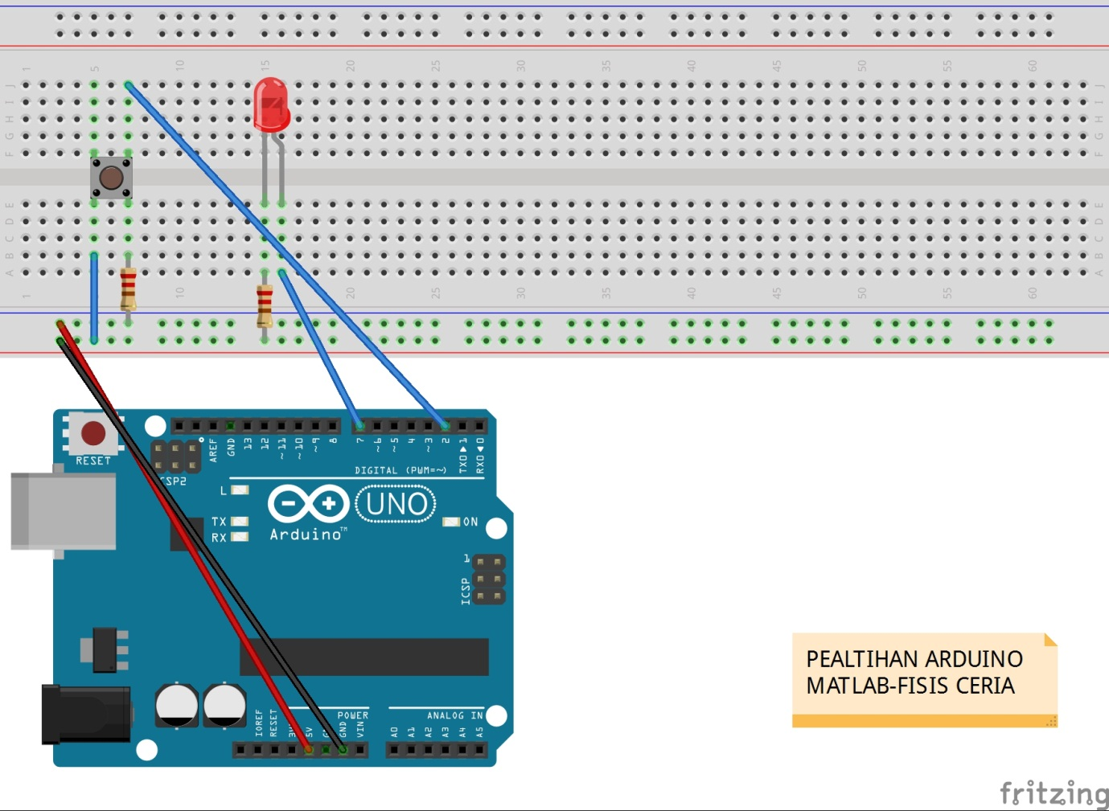

1. Hubungkan kolom paling kanan ke pin GNDArduino.
2. Hubungkan kolom selanjutnya ke pin 5V Arduino.
3. Letakkan kaki-kaki pushbutton di e5, e7, f5, f7(jika tidak sesuai, putar pushbutton 90˚) .
4. Hubungkan j7 ke pin 2 Arduino.
5. Hubungkan e7 dengan sebuah resistor 10kΩ ke 5V.
6. Tancapkan LED ke e16 (kaki panjang) dan e15.
7. Hubungkan a15 dengan sebuah resistor 330Ω ke GND.
8. Hubungkan pin 7 ke a16
9. Upload sketch dibawah ini:

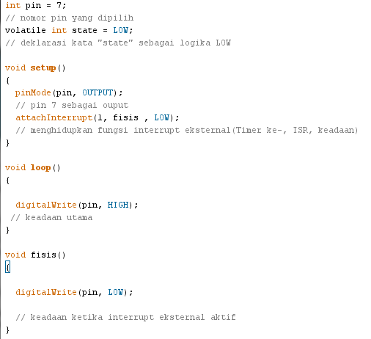

**Latihan !**

Buatlah sebuah keadaan interupt yang menyatakan ketika pushbutton ditekan maka akan terjadi kedipan pada led. Gunakan delay 5000 ms, 10000 ms, dan variasikan.

MENGHITUNG RPM

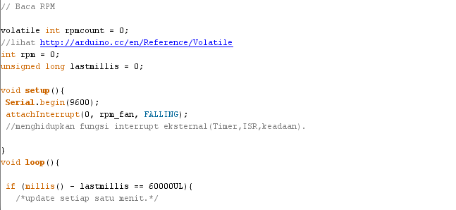

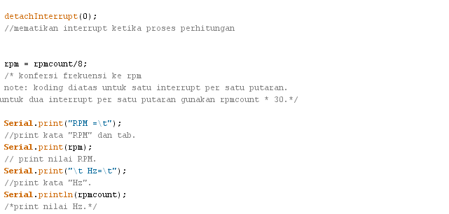

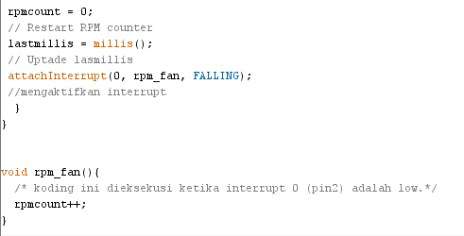

INTERRUPT INTERNAL :